Till boende i Brf Skogåsen 2022-03-11
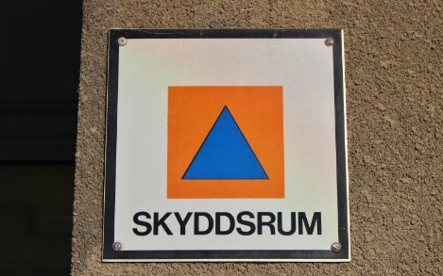
Angående våra skyddsrum.
På grund av omvärldssituationen har det blivit aktuellt att i Sverige se över våra skyddsrum. Grundregeln är att man alltid ska bege sig till närmaste skyddsrum om det uppstår ett akut läge. Du tillhör således inte ett speciellt skyddsrum, vilket innebär att de som bor i huset inte har företräde framför någon annan, de som kommer först har rätt att vara där. Alla skyddsrum har begränsad kapacitet för antalet skyddssökande.
Det är föreningens ansvar att se till att skyddsrummen är användbara. I ett akut läge då regeringen belsutat om ”höjd beredskap” har ägaren två dygn på sig att iordningställa skyddsrummen som är konstruerade för att man ska kunna vistas där under tre dygn i sträck. Ett flyglarm genom ”Hesa Fredrik” innebär att man snaras ska uppsöka närmaste skyddsrum.
Styrelsen har gjort en inventering av våra skyddsrum, för att ha en plan att följa om det blir akut krigsfara. Framför allt måste då medlemmarna hjälpas åt att rymma ur skyddsrummen.
Skyddsrummet i 2ABC (plats för 50 personer): Pingisbordet måste tas bort. Här finns också förråd av olika nödvändiga artiklar, filter och liknande, som måste spridas till de andra skyddsrummen.
Skyddsrummet i 4ABC (plats för 53 personer): Alla cyklar måste tas bort och material hämtas från 2ABC-rummet.
Skyddsrummet i 4DEF (plats för 65 personer): Förråden i skyddsrummet måste rymmas ut, förrådsdörrarna lyftas bort och tas ut från rummet. Material hämtas från 2ABC-rummet. De medlemmar som har förråd i skyddrummet ansvarar för att öppna förråden och tömma dem. Andra medlemmar hjälper säker till.

Styrelsen ansvarar för organisationen av arbetet och har gjort bedömningen att ovanstående åtgärder går att genomföra inom två dygn.

Styrelsen har i dagsläget kontrollerat att lufttillförsel/ventilation/luftsluss/golvbrunnar/utrymningsvägar fungerar och kommer att se till att nödvändiga artiklar köps in så att det finns gemensamma vattendunkar och toalettmöjligheter.
Brandsläckare och brandfiltar har köpts in till tvättstugorna, hobbyrummet och föreningsrummet. Vid höjd beredskap placeras dessa i skyddsrummen.

Skyddssökande privatpersoner ska själv ansvara för att ta med sig förnödenheter såsom mat, kokkärl (t ex stormkök), hygienartiklar, mediciner, förbandsartiklar, varma kläder, kontokort, id-handling, nycklar, eget vatten, stearinljus, tändstickor, egen ficklampa, mobiltelefon, laddare till mobiltelefonen och liknande artiklar.

Inga husdjur får enligt nationella bestämmelser medföras till skyddsrummet. (Om du inte vill lämna ditt husdjur är det bättre att bege sig till källaren än att stanna kvar i lägenheten.)

Styrelsen för Brf Skogåsen i Västerås

